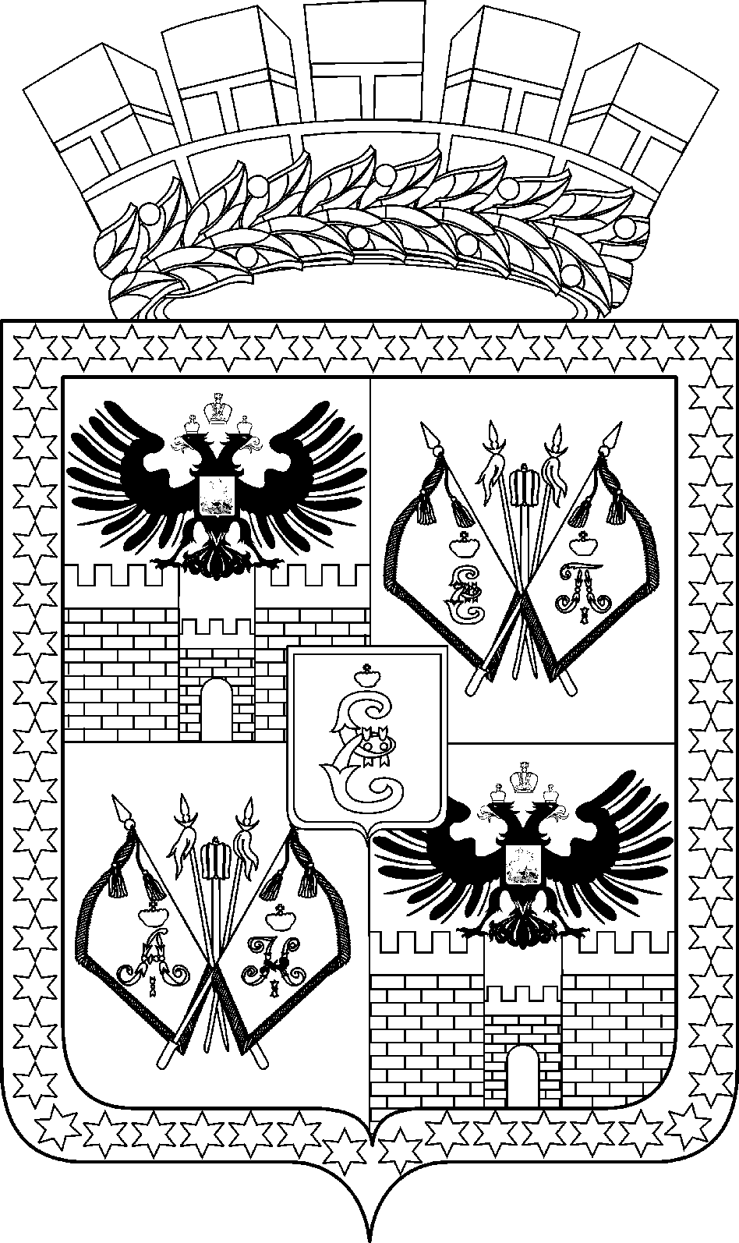

АДМИНИСТРАЦИЯ МУНИЦИПАЛЬНОГО ОБРАЗОВАНИЯ
ГОРОД КРАСНОДАР

ПОСТАНОВЛЕНИЕ
от 26.10.2020 № 4560
г. Краснодар

Об утверждении отчёта об исполнении местного бюджета
(бюджета муниципального образования город Краснодар)
за девять месяцев 2020 года

В соответствии со статьёй 264.2 Бюджетного кодекса Российской Федерации и статьями 7, 30 Положения о бюджетном процессе в муниципальном образовании город Краснодар, утверждённого решением городской Думы Краснодара от 22.11.2007 № 32 п. 2, п о с т а н о в л я ю:
1. Утвердить отчёт об исполнении местного бюджета (бюджета муниципального образования город Краснодар) за девять месяцев 2020 года согласно приложению.
2. Департаменту финансов администрации муниципального образования город Краснодар (Чулков) обеспечить направление отчёта об исполнении местного бюджета (бюджета муниципального образования город Краснодар) за девять месяцев 2020 года в городскую Думу Краснодара и Контрольно-счётную палату муниципального образования город Краснодар.
3. Департаменту информационной политики администрации муниципального образования город Краснодар (Тимофеева) опубликовать официально настоящее постановление в установленном порядке.
4. Контроль за выполнением настоящего постановления возложить на заместителя главы муниципального образования город Краснодар Д.С.Логвиненко.

Глава муниципального образования

город Краснодар Е.А.Первышов

